Klima und traditionelle Hausformen in Griechenland
Lernziele: Erklären können, wie die Klimaverhältnisse im Mittelmeerraum die traditionelle Bauweise für Wohnhäuser prägten. Klimaverhältnisse auf den Ionischen Inseln in Nordgriechenland beschreiben können.
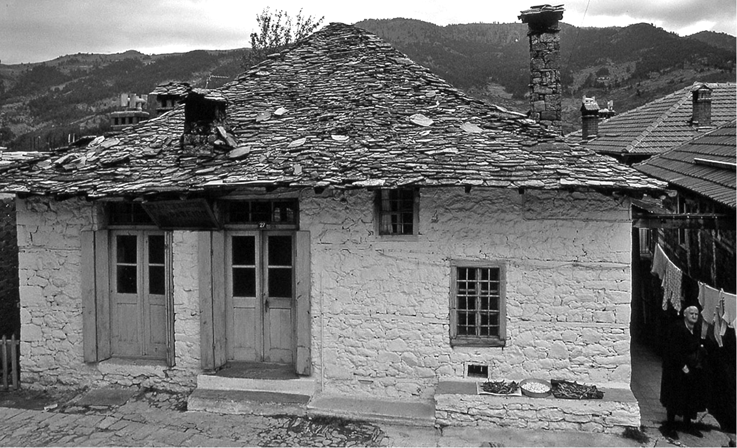
Metsovon
Thira, Santorin

Hausaufgabe
1.) Wie viel Regenwasser kann von Hausdächern «normaler» Grösse gesammelt werden? Genügen die Winterniederschläge, damit eine vierköpfige Familie den Sommer über genug Trinkwasser hat?
Annahmen: Das Hausdach ist 20 Meter lang und 10 Meter breit eher grösseres Haus oder eines mit zusätzlichem Vorplatz, der ebenfalls zum Wasser sammeln dient). Der Jahresniederschlag beträgt 30 cm. Es geht kein Wasser durch Verdunstung oder undichte Zisternenwände verloren. Das gesammelte Regenwasser muss nachher für ein Jahr für vier Personen reichen. Wie viel Wasser bekommt jede Person pro Tag?
Arbeitshilfe: 1 Liter Wasser hat ein Volumen von einem Kubikdezimeter also, 1 dm x 1 dm x 1 dm = 1 dm3. Am besten rechnet man die Dachoberfläche in Quadrat-Dezimeter um, und den Niederschlag in Dezimeter. Das gesammelte Wasservolumen (dm³ oder Liter) entspricht der Hausoberfläche (dm2) mal der Niederschlagsmenge (dm).
2.) Im den Bildern des Kirchleins von Thira sieht man Steine, die wie Stacheln aus der Kuppel heraus ragen (besonders gut erkennbar in der Nachtaufnahme). Wozu dienen diese Steine? Notiere Vermutungen!

